Состоялось республиканское совещание работников архивных учреждений Республики Мордовия
13 Марта 2020
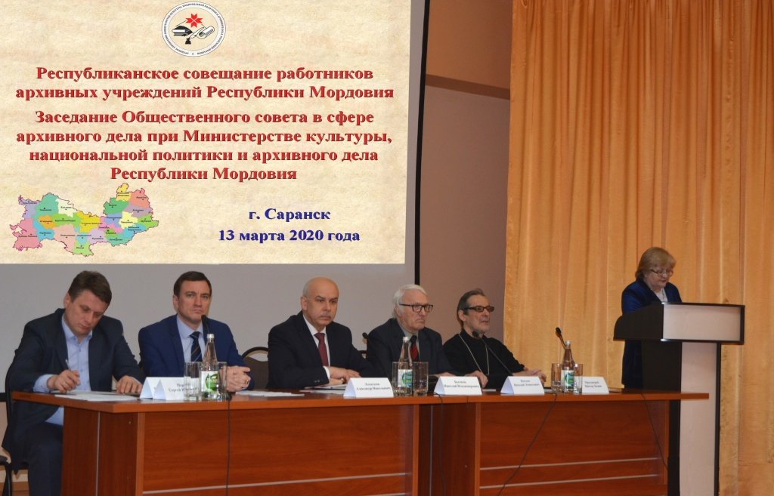
В совещании приняли участие: сотрудники архивного управления Министерства культуры, национальной политики и архивного дела Республики Мордовия, руководители и сотрудники государственных и муниципальных архивов республики, члены Общественного совета и Научного совета в сфере архивного дела Минкультнац Республики Мордовия, представители духовенства, общественных организаций.
Открыл заседание заместитель Министра культуры, национальной политики и архивного дела Республики Мордовия Н.В. Бычков. В своем докладе он отметил, что архивная отрасль Республики Мордовия является участником всех экономических, политических, гражданских процессов, происходящих в регионе.
Работа архивного управления Министерства культуры, национальной политики и архивного дела Республики Мордовия, архивных учреждений Республики Мордовия в 2019 году была направлена на:
- совершенствование нормативной и правовой базы в сфере архивного дела;
- повышение качества и доступности оказываемых архивами государственных и муниципальных услуг;
- реализацию комплекса мероприятий, направленных на повышение эффективности архивного дела, повышение качества работы;
- совершенствование информационного взаимодействия с управлениями Пенсионного фонда РФ по Республике Мордовия, ГАУ Республики Мордовия «Многофункциональный центр предоставления государственных и муниципальных услуг».
Для реализации плановых показателей в сфере архивного дела в 2019 году Министерством культуры, национальной политики и архивного дела Республики Мордовия принят комплекс нормативных, правовых и организационно-методических документов.
Внесены изменения в Закон Республики Мордовия от 07.02.2005 № 10-З «Об архивном деле в Республике Мордовия».
Приказами Министра культуры, национальной политики и архивного дела Республики Мордовия утверждены:
- план мероприятий («дорожная карта») по перспективному развитию архивного дела Республики Мордовия на 2019-2024 годы;
- положение и состав Общественного совета в сфере архивного дела при Минкультнац РМ;
- составы редакционной коллегии и рабочей группы по подготовке сборника документов «История и боевой путь 326-й Рославльской Краснознаменной стрелковой дивизии».
Министерством культуры, национальной политики и архивного дела проведены проверки осуществления государственных полномочий по хранению, комплектованию, учету и использованию документов Архивного фонда Российской Федерации, относящихся к государственной собственности, и хранящихся в муниципальных архивах, и использования финансовых средств и материальных ресурсов, предоставленных для осуществления государственных полномочий, органами местного самоуправления восьми муниципальных районов и городского округа Саранск, высказаны предложения по улучшению материально-технической базы архивов.
В 2019 году издания, подготовленные архивистами Республики Мордовия, отмечены дипломами Всероссийского конкурса работ в области архивоведения, документоведения и археографии, выполненных в 2015-2017 годах.
В 2019 году конкурсы, проводимые Министерством культуры, национальной политики и архивного дела Республики Мордовия и архивными учреждениями – открытый республиканский конкурс компьютерных презентаций «Родной язык в моей семье» и республиканский этап Всероссийского конкурса юношеских учебно-исследовательских работ «Юный архивист» – впервые включены в Перечень региональных и межрегиональных мероприятий, по итогам которых присуждалась премия Главы Республики Мордовия.
С содокладом «Роль государственных архивов Республики Мордовия в сохранении исторической памяти и популяризации документального наследия» выступила начальник архивного управления Министерства культуры, национальной политики и архивного дела Республики Мордовия Л.В. Чересева. Она отметила, что все количественные показатели, предусмотренные планами, государственными архивами в целом выполнены, а по отдельным направлениям - перевыполнены.
В государственных архивах ведутся свыше 30 учетных и тематических баз данных, применение которых позволяет ускорить исполнение запросов, поиск информации в научных целях.
Всего в 2018 г. государственными архивами исполнено 22784 запроса, из них 17756 (77,9%) – с положительным результатом.
С содокладом «Муниципальные архивы как основное звено в формировании Архивного фонда Республики Мордовия» выступила консультант архивного управления Министерства культуры, национальной политики и архивного дела Республики Мордовия Г.И. Григорьева.
В прениях выступили: Н.В. Акимкина – начальник отдела муниципального архива администрации Теньгушевского муниципального района Республики Мордовия, Е.М. Сайгушева – заведующая МКАУ Дубенского муниципального района Республики Мордовия «Объединенный межведомственный архив документов по личному составу».
Заместитель директора ГКАУ «Центральный государственный архив Республики Мордовия» Е.Б. Чинкова поделилась опытом работы с держателями личных фондов.
Заместитель директора ГКАУ «Государственный архив документов по личному составу Республики Мордовия» Н.В. Зорькина доложила о работе по созданию и внедрению автоматизированного научно-справочного аппарата и информационно-поисковых систем в работу архива.
Активное участие в обсуждении вопроса принимал заместитель председателя Общественного совета в сфере архивного дела при Минкультнац Республики Мордовия В.Л. Житаев.
По итогам республиканского совещания работников архивных учреждений Республики Мордовия было принято соответствующее решение.
В завершение мероприятия Н.В. Бычков вручил Почетную грамоту Правительства Республики Мордовия за достигнутые успехи и большой вклад в развитие архивного дела начальнику отдела муниципального архива администрации Атюрьевского муниципального района Л.С. Кулягиной, а также дипломы Министерства культуры, национальной политики и архивного дела Республики Мордовия – победителям конкурса «Лучшее архивохранилище 2019».


